### 研究生管理系统管理端浏览器兼容配置说明

研究生管理端系统建设早于Windows后几个版本的操作系统，因此会出现兼容性问题，我们只能通过配置去适应他们。另外不推荐用Chrome浏览器来访问系统，会有各种各样的兼容性问题。要使用传统IE（9/10/11版本)或对应内核的浏览器访问研究生系统。比如360浏览器可以用（调成兼容模式），但是不要用360极速浏览器，研究生师生端可以用Chrome浏览器。目前发现研究生教育管理系统基于最新的Win10系统（1709版本之后）下不兼容，主要表现：

1. 页面内容不显示

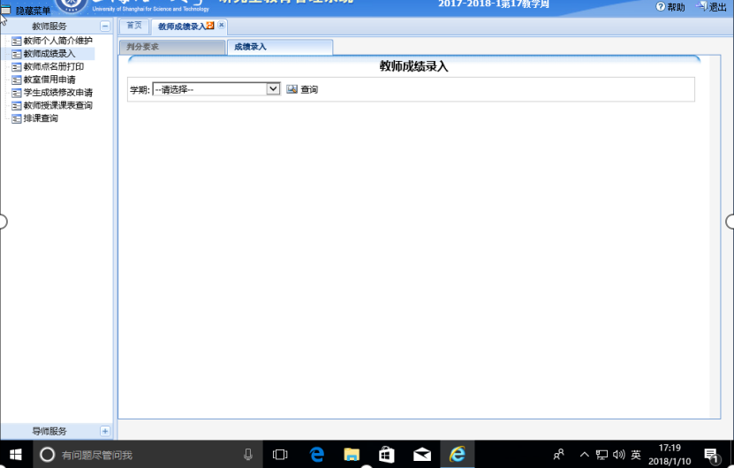

1. 下拉菜单点击不动

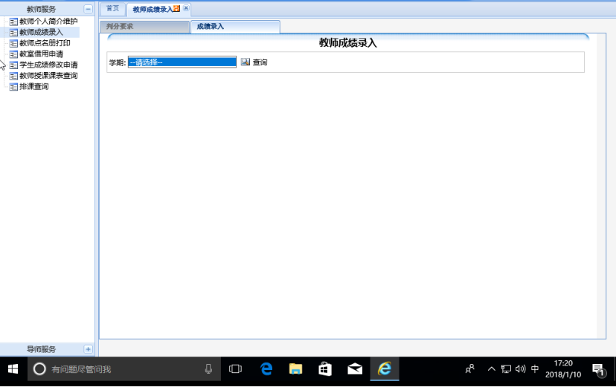

1. 点击查询提示：“无法获取相关查询条件，请与管理员联系”

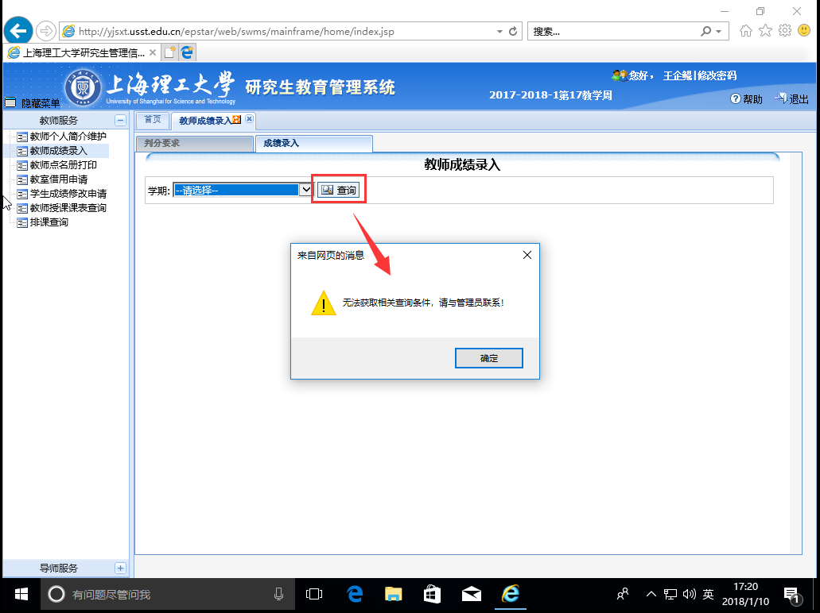

解决方法

1.打开IE，右上角有个设置按钮点击兼容性视图，选择添加当前研究生系统的网址。例如：yjsxt.cust.edu.cn

注意：是研究生管理系统的网址，不是学校登录页、主页、身份认证登录页等等，是跳转到研究生系统后上方显示的网址才是。

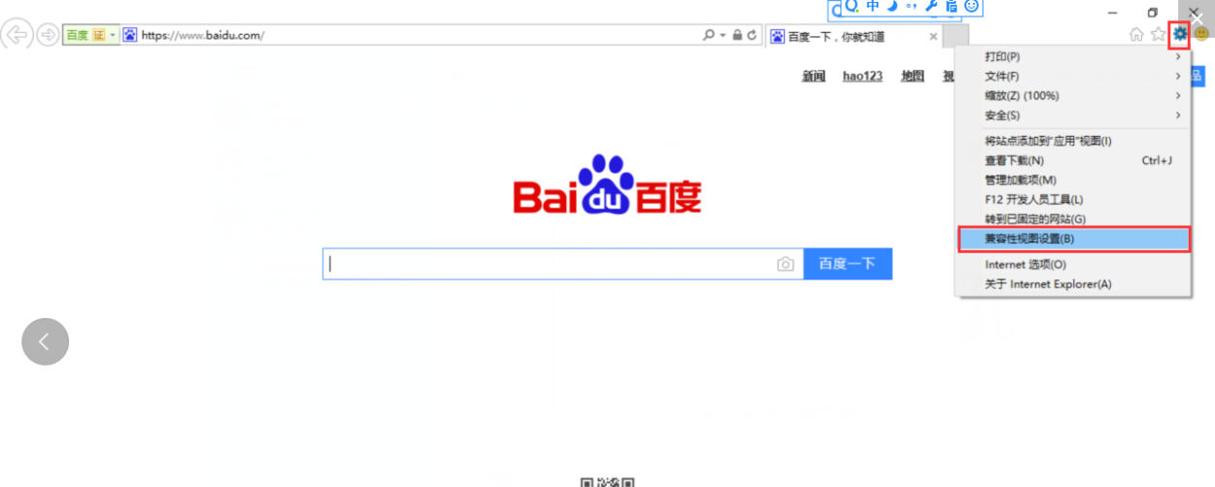

把此处的百度换成当前的研究生系统的网址(yjsxt.cust.edu.cn)。

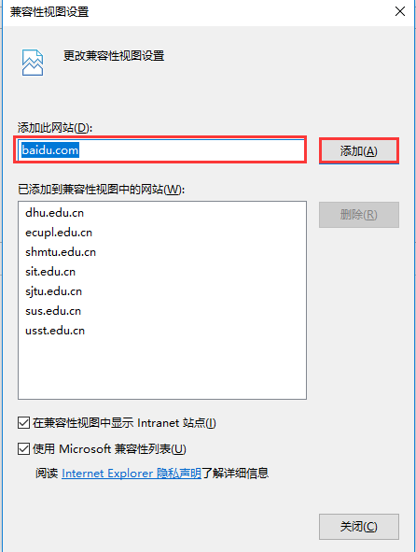

2.点击internet属性，安全-受信任的站点-站点

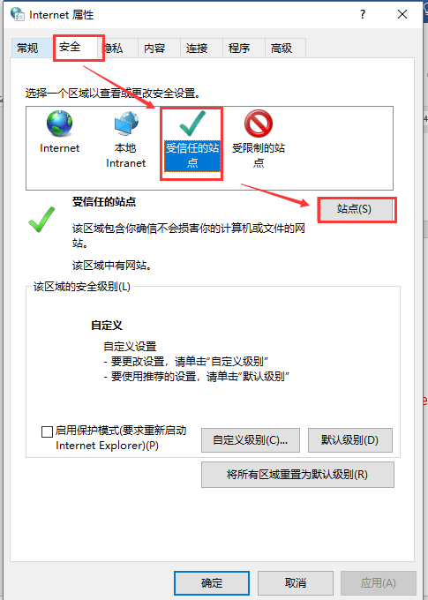

弹出下图，图中的单选框默认是选择状态，去掉它，然后和刚才的网址一样添加进去，然后关闭窗口。退出IE，重新登录即可访问。部分系统可能重启才生效。

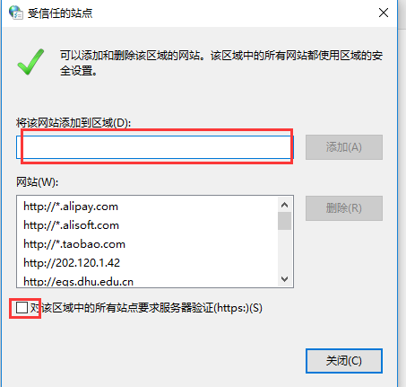

注：Win7的系统做到这里就可以了，Win10的继续往下操作

3.然后点击自定义级别按钮

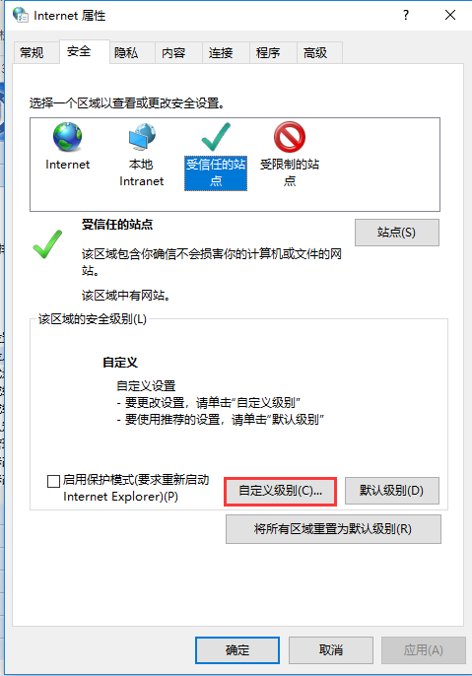

注：将所有关于Activex的选项全部开启，XSS设为禁用，确定，关闭窗口。

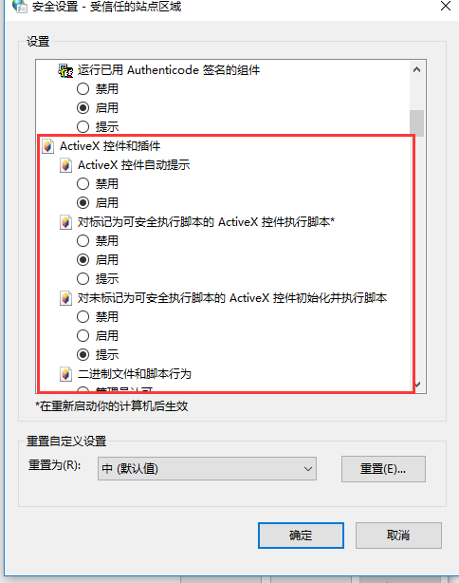

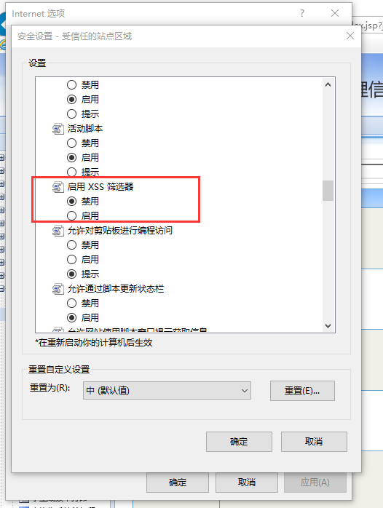

注：确定后，关闭浏览器，重新打开浏览器即可。部分系统可能重启才生效。